Jak to bylo 28. října

Pejsek a kočička byli doma a povídali si. „Poslouchej, kočičko,“ řekl pejsek, „brzy bude 28. října a my nemáme žádnou vlajku. Každý dům bude mít vlajku a my taky nějakou potřebujeme.“
„Pejsku, a co je vlastně 28. října?“
„Ty nevíš, že to je slavný den? No, já to taky moc dobře nevím. Vím jenom, že byla velká válka a hlad a lidé byli smutní. Teď je svět tisíckrát lepší, protože není válka. Lidé mají dobrého pana prezidenta, jmenuje se Masaryk. 28. října je každý rok svátek. Lidé slaví, že vznikla Československá republika. Dávají na domy vlajky a jsou veselí.“
„Líbí se mi, když jsou lidé veselí,“ řekla kočička.
„To se mi taky líbí,“ řekl pejsek. „Když jsou lidé veselí, mají rádi jiné lidi a taky zvířata.“
„Ale co budeme dělat, když nemáme vlajku?“ zeptala se kočička.
„Já vím, co budeme dělat: Tady v ulici je obchod. Když tam jde nějaká maminka nebo tatínek a mají s sebou malé dítě, prodavač jim dá pro to dítě vlaječku. Tak tam půjdeme na nákup a ty budeš jako moje dítě. A prodavač nám dá vlaječku zadarmo!“
„Ano, ano, to bude hezké!“ řekla kočička.
A tak to udělali. Pejsek dělal tatínka a vzal kočičku jako malé dítě a šel do obchodu na nákup. Kočička dostala vlaječku. „Já chci taky vlaječku,“ řekl pejsek. „Teď budu dítě já.“
A tak kočička dělala maminku a vzala pejska jako malé dítě a šla taky do obchodu na nákup. Pejsek taky dostal vlaječku. Měl velkou radost: „Já mám taky vlaječku zadarmo!“
„Když je to zadarmo,“ řekla kočička, „můžeme jít nakupovat znova. Teď budu dítě zase já a pak zase ty. A půjdeme tam mockrát a budeme mít moc vlaječek.“
Tak to dělali celý den. Jednou byla kočička jako maminka a pejsek jako dítě a pak byl zase pejsek jako tatínek a kočička jako dítě. Dostali hodně vlaječek a taky nějaké balonky. A utratili všechny peníze a večer už žádné peníze neměli. Ale celý dům byl plný vlaječek a balonků, a kdo to viděl, řekl si: „To je krásné. To vypadá tak vesele!“

1. Povídejte si.
1. Víte, kdy je v České republice nějaký slavný den nebo svátek?
2. Víte, co se stalo 28. října 1918?
(čtěte: dvacátého osmého října nebo osmadvacátého října devatenáct set dvacet osm nebo tisíc devět set dvacet osm)
a) Vznikla Československá republika. b) Začala válka. c) Byl Nový rok.

2. Podle obrázků označte, co je/není pravda. Nová slova najdete ve slovníku na konci knihy.
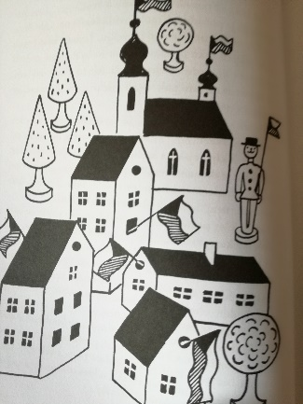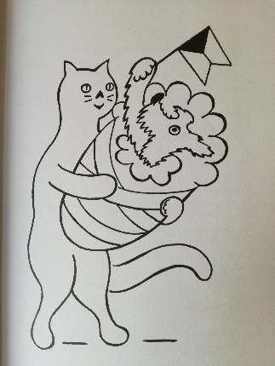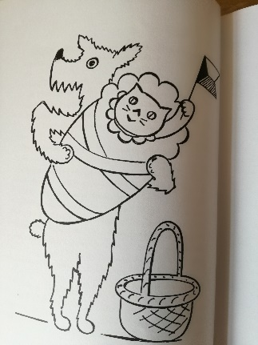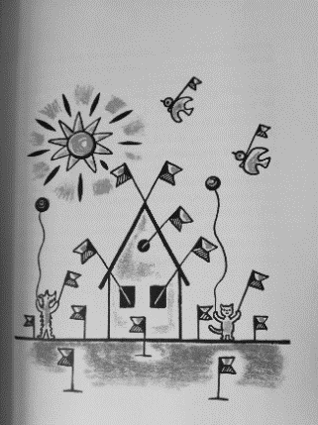
1. Každý dům má balonek. ANO/NE
2. Pejsek dělá, že je malé dítě. ANO/NE
3. Kočička taky dělá, že je malé dítě. ANO/NE
4. Kočička je smutná. ANO/NE
5. Pejsek a kočička mají vlajky. ANO/NE
6. Pejsek a kočička mají balonky. ANO/NE
7. Pejsek a kočička slaví nějaký svátek. ANO/NE

3. Procvičujte slova z předchozích cvičení. Spojte.
1. Když je svátek, lidé jsou A. na domě vlajku.
2. Lidé mají B. veselí.
3. Lidé slaví, že C. když je něco zadarmo.
4. Děti v obchodě dostaly D. balonky.
5. Lidé jsou rádi, E. vznikla republika.

4. Čtěte text a pak označte, co je správně.
1. Pejsek a kočička chtěli…  a) slavit 28. říjen.  b) koupit balonky.  c) utratit všechny peníze. | 3. Večer neměli…  a) žádné vlajky.  b) žádné balonky.  c) žádné peníze.
2. Pejsek a kočička šli do obchodu, protože…  a) chtěli nakupovat.  b) chtěli vlaječky zadarmo.  c) chtěli mít dítě. | 4. Večer jejich dům vypadal…  a) smutně.  b) krásně.  c) špatně.

5. Seřaďte věty ve správném pořadí.
___ Utratili všechny peníze a večer už žádné neměli.
___ Potom dělala kočička maminku a šla na nákup.
_1._ Pejsek a kočička chtěli slavit 28. říjen, ale neměli vlajky.
___ Pejsek a kočička dostali vlaječky a balonky zadarmo.
___ Celý dům byl krásný a vypadal vesele.
___ Nejdřív dělal pejsek tatínka a šel na nákup.

6. Označte, co je správně.
1. Brzy bude svátek a my potřebujeme žádnou/nějakou vlajku.
2. Každý/Celý dům bude mít vlajku a my žádnou nemáme.
3. Lidé každý/celý rok slaví, že vznikla Československá republika.
4. Pejsek a kočička každý/celý den chodili do obchodu.
5. V obchodě utratili všechny peníze a večer nějaké/žádné peníze neměli.
6. V obchodě dostali vlaječky a taky nějaké/žádné balonky.
7. Celý/Žádný dům vypadal vesele.

7. Doplňte otázky.
▲ Co ▲ Co ▲ Jak ▲ Kam ▲ Kde ▲ Kdy ▲ Kolik ▲ Proč

1. ___Co____ dělali pejsek a kočička? – Byli doma a povídali si.
2. _________ je ten svátek? – 28. října.
3. _________ je svátek? – Protože vznikla republika.
4. _________ dělají lidé? – Dávají na domy vlajky a jsou veselí.
5. _________ šli pejsek a kočička? – Na nákup.
6. _________ dostali vlajky? – V obchodě.
7. _________ zaplatili za vlajky? – Nic, byly zadarmo.
8. _________ vypadal jejich dům večer? – Krásně a vesele.

8. Doplňte slovesa v minulém čase. Pak je zkontrolujte v textu.
▲ být ▲ dostat ▲ povídat si ▲ jít ▲ potřebovat ▲ utratit ▲ vědět
1. Pejsek a kočička byli doma a ___povídali si__.
2. Pejsek a kočička _______________ vlajku.
3. Pejsek _______________, jak dostat vlajku.
4. Kočička _______________ na nákup.
5. Pejsek _______________ vlajku zadarmo.
6. Pejsek a kočička _______________ všechny peníze.
7. Celý dům _______________ plný vlaječek a balonků.

9. Povídejte si.
1. Dostal/a jste někdy něco v obchodě zadarmo? Co to bylo?
2. Máte taky doma balonky nebo vlaječky, když je svátek? Líbí se vám to?
3. Utratil/a jste někdy v obchodě peníze za něco, co jste nepotřeboval/a?

10. Napište, jak slavíte nějaký státní svátek ve vaší zemi. Můžete odpovědět na tyto otázky:
Kdy je to? Proč je to slavný den? Co obvykle lidé dělají? Máte ten svátek rád/a? Proč? Co děláte obvykle vy a vaše rodina nebo kamarádi?

